Tijdschriften lezen via apps als je slechter ziet

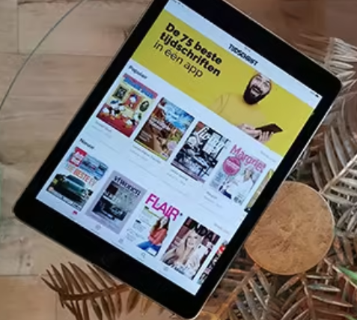

Jessica Verwijst-de Haan, Koninklijke Visio

Tijdschriften lezen doen we vaak graag in onze vrije tijd. Het liefst met een echt blad in handen. De opmaak, vormgeving, kleuren en foto’s dragen als aanvulling op de teksten immers bij aan het leesplezier.

Maar wat nu als dat lastig wordt omdat je niet goed kunt zien?

Als je niets of bijna niets meer kunt lezen omdat je hiervoor te slecht ziet, kun je bijvoorbeeld gebruik maken van het aanbod in gesproken vorm van [Passend Lezen](https://kennisportaal.visio.org/zoekresultaten/?query=Passend+lezen).

Heb je nog voldoende zicht om te genieten van de opmaak en vormgeving van teksten, maar lukt lezen van papier niet goed meer? Dan kan het digitale aanbod van tijdschriften voor je iPad of tablet een mooie uitkomst zijn. We leggen uit waarom dat zo is en wat de mogelijkheden zijn.

# Wat is het voordeel van digitaal lezen via een app?

Een groot voordeel van digitaal lezen via een app is dat je de instellingen kunt aanpassen aan jouw visuele behoeften. Zo kan je vaak de tekstgrootte, kleur en het contrast instellen zoals jij het prettig vindt.

Bovendien is het scherm van een tablet of iPad verlicht, waardoor teksten beter zichtbaar zijn – ook bij minder licht in de omgeving. Dit maakt het lezen vaak comfortabeler en toegankelijker voor mensen die slechtziend zijn.

# Waar kan je digitale tijdschriften vinden?

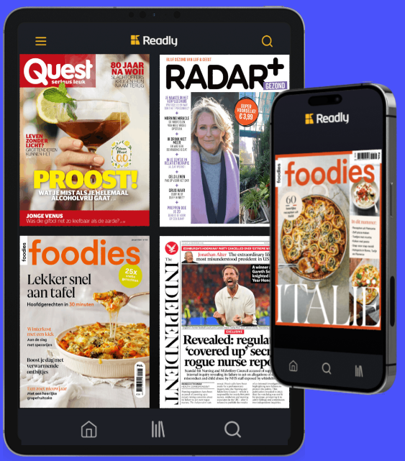

Er zijn verschillende mogelijkheden om tijdschriften digitaal te lezen. Zo kun je een abonnement nemen op een platform dat toegang biedt tot een grote selectie bladen, zoals [Readly](https://nl.readly.com/gb?g_click_id=CjwKCAjwp8--BhBREiwAj7og14JHa_StiYZILZ3qrULE-Q_a2lxL7y2WFG5dbZKZDPapk26SP2-wpxoCI8sQAvD_BwE&gad_source=1&gclid=CjwKCAjwp8--BhBREiwAj7og14JHa_StiYZILZ3qrULE-Q_a2lxL7y2WFG5dbZKZDPapk26SP2-wpxoCI8sQAvD_BwE), [Tijdschrift.nl](https://www.tijdschrift.nl/tijdschriften), [Bendle](https://www.blendle.com/nl/offers) en [Kiosk](https://www.kiosk.nl/?otag=c7stuj&utm_source=google&utm_medium=cpc&utm_campaign=alwayson_kiosk_zoekwoordentest&utm_content=textad_pl_2&fsu=3&aud=1&flowstep=cmp&utm_term=tijdschriften+digitaal&bg_source=ga&bg_source=ga&bg_campaign=21883166628&bg_campaign=21883166628&bg_kw=kwd-351292650465-mi--pi--ppi-&bg_kw=kwd-351292650465-mi--pi--ppi-&bg_source_id=720561687569&bg_source_id=720561687569&gad_source=1&gclid=CjwKCAjwp8--BhBREiwAj7og1-EEMVBOz_2hdWToU9Q_Os3KS3vGyivNGkxOr19i5Xz-Z_Ixg_iL9xoC6lgQAvD_BwE&referrer=https://www.google.com/). Deze aanbieders hebben elk een eigen app waarin je kunt bladeren door de beschikbare tijdschriften.

Wil je liever één specifiek blad? Dan kun je ook een apart abonnement nemen op bijvoorbeeld [Libelle](https://abonnement.libelle.nl/?otag=c7stuj&&utm_source=google&utm_medium=cpc&utm_campaign=alwayson_LIB_algemeen_bmm_pros&utm_content=rta&flowstep=cmp&aud=1&utm_term=libelle+magazine&bg_source=ga&bg_campaign=11951776442&bg_kw=kwd-375176327270-mi--pi--ppi-&bg_source_id=642306063969&gad_source=1&gclid=CjwKCAjwp8--BhBREiwAj7og15zgQjLv1P-yhu_MDyc6tZEraVBBZXHve98KkkZPuWyW6DpKoK8xuxoCNCAQAvD_BwE&referrer=https://www.google.com/), [Margriet](https://www.margriet.nl/actualiteit/lees-margriet-gratis-digitaal~b5b736d6/), [Landleven](https://www.landleven.nl/landleven-app/), of [National Geografic](https://www.natgeoshop.nl/apps). Je gebrukt dan via de app die bij dat blad hoort.

**Tip**: er zijn vaak proefabonnementen beschikbaar. Zo kun je ontdekken of het aanbod en de leesmogelijkheden, zoals het vergroten van tekst of aanpassen van contrast, goed bij je passen.

# Met welke aanpassingen kan je een tijdschrift beter leesbaar maken?

We beschrijven een aantal mogelijkheden. In hoeverre dit voor jou een verbetering is, is afhankelijk van je persoonlijke behoefte.

# Lettergrootte, kleur en contrast aanpassen

* Via de toegankelijkheidsinstellingen van de smartphone of tablet kan je aanpassingen maken voor grotere letters.
* Voor een zwarte achtergrond met witte tekst kun je de donkere modus inschakelen op je apparaat, of deze optie selecteren in de app van het tijdschrift.
* Op een iPhone of iPad kun je ook kiezen voor de toegankelijkheidsfunctie ‘Slim omgekeerde kleuren’. In dat geval worden de kleuren van alle schermen op je toestel omgedraaid.

Op Kennisportaal vindt je instructies om bovenstaande aanpassingen te doen voor [Apple](https://kennisportaal.visio.org/documenten/je-iphone-of-ipad-met-versie-16-toegankelijk-instel/) of [Android](https://kennisportaal.visio.org/documenten/android-instellen-voor-slechtzienden-en-blinden/). Je kunt je ook [aanmelden bij Visio](https://visio.org/nl-nl/home/toptaken/aanmelden) voor advies en om deze aanpassingen te doen.

* De meeste tijdschriften worden weergegeven in een opmaak die precies lijkt op de papieren versie. Dit wordt ook wel de foto-weergave genoemd. In deze weergave kun je inzoomen door te ‘pinchen’ (twee vingers uit elkaar bewegen op het scherm). Meestal kun je hiermee vergroten tot ongeveer twee keer de grootte van normale krantendruk.
* Veel tijdschrift-apps bieden daarnaast een leesmodus. Binnen deze modus wordt de tekst los van de originele opmaak weergegeven. In deze weergave kan je opties vinden om de tekstgrootte aan te passen, vaak in de vorm van een knop met de letters tT of aA. Hiermee kan je in sommige apps een vergroting tot ruim 6x instellen.

De leesmodus kan je starten door op een speciale knop hiervoor in beeld te tikken of door op het artikel te tikken. Vaak kan je in de leesmodus ook de donkere of lichte weergave kiezen. Foto’s blijven hierbij doorgaans in normale kleuren getoond worden.

# Teksten voor laten lezen

Zowel Apple- als Android-apparaten hebben functies waarmee je teksten kunt laten voorlezen. Dit noemen we ook wel ondersteunende spraak. Deze opties werken doorgaans goed in combinatie met de leesmodus in tijdschrift-apps. Zo wordt lezen minder vermoeiend en voorkom je dat er stukjes tekst worden overgeslagen of verkeerd gelezen.

Op Apple-apparaten (iOS) kun je gebruikmaken van de [Spraakregelaar](https://kennisportaal.visio.org/documenten/tekst-voorlezen-op-ipad-of-iphone-met-de-spraakrege/).

Daarmee kun je:

* Met het handje-symbool een specifieke alinea laten voorlezen,
* Met het driehoekje een volledig artikel laten voorlezen.

Op Android-apparaten (zoals Samsung-telefoons of tablets) kun je de functie [Selecteer om voor te lezen](https://kennisportaal.visio.org/documenten/tekst-laten-voorlezen-in-android/)  gebruiken. Als deze is ingeschakeld:

* Tik je op een tekst om die alinea te laten voorlezen,
* Of tik je op het driehoekje om alles op het scherm te laten voorlezen.

**Tip**: Zet de tekstgrootte tijdelijk wat kleiner als je wilt dat er meer tekst in één keer wordt voorgelezen.

# Digitaal een puzzelboekje invullen

Via aanbieder Readly zijn ook digitale puzzelboekjes van Denksport beschikbaar.

In de Readly-app kun je de puzzels vergroten door te pinchen (met twee vingers uit elkaar vegen op het scherm) of door gebruik te maken van de vergrootglasfunctie van je telefoon of tablet. Er is geen leesmodus beschikbaar, maar je kunt de puzzels wel invullen.

**Let op:**

* De maximale vergroting via pinchen is beperkt.
* Met de vergrootglasfunctie kan je verder inzoomen, maar dit beperkt het overzicht, wat het zoeken naar vakjes moeilijker maakt.

Een puzzel invullen doe je door op een vakje te tikken. Het schermtoetsenbord verschijnt automatisch, waarna je het antwoord kunt typen.

Daarnaast heeft Denksport ook een eigen app en website, met onder andere gratis digitale puzzels en de mogelijkheid om losse puzzelboekjes aan te schaffen. Deze zijn nog niet uitgebreid getest op toegankelijkheid. Probeer vooral zelf of dit voor jou een geschikte manier is om puzzels te maken.

# Meer weten over tijdschriften lezen?

Bekijk het webinar: [Tijdschriften lezen als je slechtziend bent (webinar)](https://kennisportaal.visio.org/documenten/tijdschriften-lezen-als-je-slechtziend-bent-webina/)

Hier worden ook andere mogelijkheden dan lezen via apps toegelicht voor mensen die slechtziend zijn.

# Heb je nog vragen?

Mail naar [kennisportaal@visio.org](mailto:kennisportaal@visio.org), of bel [088 585 56 66](tel:0885855666)

Meer artikelen, video’s en podcasts vind je op [kennisportaal.visio.org](https://kennisportaal.visio.org/)

Koninklijke Visio

expertisecentrum voor slechtziende en blinde mensen

[www.visio.org](http://www.visio.org)